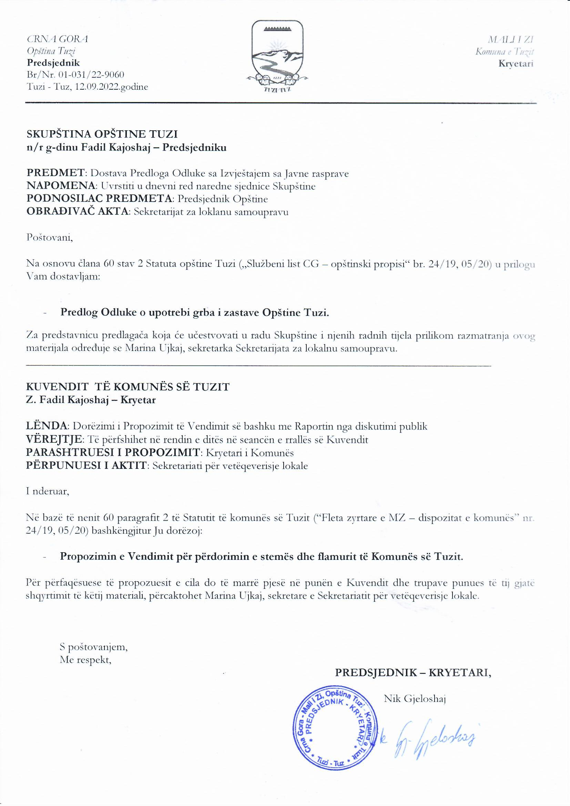
Na osnovu člana 22 stav 6 i člana 38 tačka 2 Zakona o lokalnoj samoupravi ("Sl. list CG", br. 02/18 , 34/19, 38/20, 50/22, 84/22) i člana 6a stav 9 Statuta Opštine Tuzi ("Sl. list CG - opštinski propisi", broj 24/19, 05/20), Skupština Opštine Tuzi-, na sjednici održanoj dana____.2022. godine, donijela je
ODLUKU
o upotrebi grba i zastave Opštine Tuzi
I - OPŠTE ODREDBE
Član 1
Ovom odlukom uređuje se upotreba grba i zastave opštine Tuzi (u daljem tekstu: simboli Opštine Tuzi).
Član 2
Simbolima Opštine Tuzi predstavlja se Opština Tuzi i izražava se pripadnost Opštini.
Član 3
Etalon simbola Opštine Tuzi utvrđuje Predsjednik opštine.
Izvornik simbola Opštine čuva se kod predsjednika Skupštine.
II - UPOTREBA SIMBOLA OPŠTINE TUZI
Član 4
Simboli Opštine Tuzi utvrđeni Statutom opštine Tuzi upotrebljavaju se na način propisan ovom odlukom.
Član 5
Slobodna je upotreba simbola Opštine Tuzi u kulturnom i umjetničkom stvaralaštvu, nastavnom i obrazovnom radu, na način kojim se ne narušava javni moral, ugled i dostojanstvo Opštine Tuzi.
Član 6
Na simbolima Opštine Tuzi nije dozvoljeno ništa ispravljati, dodavati ili mijenjati.
Član 7
Simboli Opštine Tuzi ne mogu se upotrebljavati kao robni ili uslužni žig, uzorak ili model, niti kao bilo koji drugi znak za obilježavanje roba ili usluga.
Član 8
Simboli Opštine Tuzi ne smiju se upotrebljavati ako su oštećeni ili su zbog izgleda nepodobni za upotrebu.
U slučaju iz stava 1 ovog člana, simboli se povlače iz upotrebe.
Član 9
Simboli Opštine Tuzi ne smiju se upotrebljavati na neprimjeren način koji vrijeđa javni moral i dostojanstvo građana Opštine Tuzi
1. Upotreba Grba Opštine Tuzi
Član 10
Grb Opštine Tuzi (u daljem tekstu: Grb) je u službenoj i javnoj upotrebi.
Grb se upotrebljava, odnosno može upotrebljavati kao veliki, srednji i mali Grb, u skladu sa Knjigom standarda.
Član 11
Kada se ističe u Opštini Tuzi sa grbovima drugih gradova odnosno opština, Grb Opštine Tuzi zauzima počasno mjesto.
Počasnim mjestom Grba smatra se mjesto u centru kruga, odnosno prvo mjesto u koloni grbova.
Član 12
Veliki Grb se upotrebljava:
1) U pečatu:
- Opštine Tuzi
- organa Opštine Tuzi,
- organa uprave i službi Opštine Tuzi;
2) U službenim prostorijama organa Opštine Tuzi;
3) U službenim natpisima postavljenim na objektima u kojima se nalaze službene prostorije predsjednika Skupštine, predsjednika Opštine i njegovih zamjenika;
4) Prilikom zvaničnih skupova i svečanosti koje organizuje predsjenik Opštine ili predsjednik Skupštine;
5) Na javnim priznanjima Opštine Tuzi;
6) Na službenim aktima organa Opštine Tuzi
7) Na vizit kartama predsjednika Skupštine, predsjednika opštine i njegovih zamjenika.
Član 13
Veliki Grb se može upotrebljavati:
- na spoljnoj fasadi zgrade koja predstavlja sjedište organa Opštine Tuzi
- prilikom naučnih, kulturno-umjetničkih, privrednih, sportskih i drugih skupova na kojima se predstavlja Opština Tuzi,
- na zahvalnicama, čestitkama, pozivnicama i drugim aktima predsjednika Skupštine i predsjenika Opštine,
- na suvenirima Opštine Tuzi i drugim predmetima koji se koriste u reprezentativne svrhe, koje poklanja predsjenik Opštine ili predsjednik Skupštine.
Član 14
Srednji Grb se upotrebljava:
- u oznakama službenih prostorija glavnog administratora i sekretara Skupštine,
- na službenim aktima glavnog administratora, sekretara Skupštine, organa uprave i službi Opštine Tuzi,
- u pečatu mjesne zajednice,
- na službenim vozilima Opštine Tuzi uniformama, službenim legitimacijama lokalnih službenika i namještenika, u skladu sa posebnim propisima.
Član 15
Srednji Grb se može upotrebljavati:
- u natpisima na službenim prostorijama starješina organa uprave i služb Opštine Tuzi i,
- u službenim prostorijama glavnog administratora, sekretara Skupštine, organa uprave, službi Glavnog grada i javnih službi čiji je osnivač Opština Tuzi,
- u identifikacionim i vizit kartama i službenim oznakama lokalnih službenika i namještenika, suvenirima Opštine Tuzi i drugim predmetima koji se koriste u reprezentativne svrhe, osim suvenira i predmeta iz člana 13 alineja 3 ove odluke.
Član 16
Mali Grb je u javnoj upotrebi i može se upotrebljavati na predmetima koji se koriste u turističko-propagandne i reprezentativne svrhe (prospekti, olovke, suveniri itd.).
2. Upotreba zastave Opštine Tuzi
Član 17
Zastava Opštine Tuzi (u daljem tekstu: zastava) stalno se vije ispred, odnosno na objektu:
- sjedišta organa Opštine Tuzi
- Službe zaštite i spašavanja.
Zastava se ističe:
- na dan praznika Opštine Tuzi na objektima organa Opštine Tuzi, organa uprave i službi Opštine Tuzi i javnih službi čiji je osnivač Opštine Tuzi,
- na Dan državnosti Crne Gore i u dane drugih državnih praznika, pored državne zastave, na objektima organa
- prilikom međunarodnih susreta, naučnih, kuiturno-umjetničkih, sportskih, privrednih i drugih skupova na kojima je predstavljena Opština Tuzi.
- u drugim slučajevima u skladu sa posebnim zakonom.
U dane žalosti koje odredi predsjednik, zastava se ističe na pola koplja.
Član 18
Zastava se može isticati:
- prilikom proslava, svečanosti, takmičenja, kulturnih, sportskih i sličnih manifestacija i skupova čiji je pokrovitelj ili organizator Opštine Tuzi u skladu sa pravilima održavanja tih skupova,
- u drugim slučajevima u skladu sa posebnom odlukom predsjenika Opštine.
Član 19
Kada se zastava ističe u Opštini Tuzi sa jednom ili više zastava drugih gradova, odnosno opština, zastava zauzima počasno mjesto.
Počasnim mjestom zastave smatra se mjesto u centru kruga, odnosno prvo mjesto u koloni zastava.
Zastava se podiže, spušta, ističe i skida, odnosno prenosi uz uobičajene počasti (ustajanje, pozdravljanje i sl.).
Član 20
Zastava ne smije biti postavljena tako da dodiruje tlo, niti kao prostirka, zavjesa i slično.
Zastava se ne smije cijepati, uništavati i omalovažavati.
Član 21
Tehničke poslove u vezi sa upotrebom, odnosno isticanjem simbola Opštine Tuzi obavlja Sužba Predsjenika Opštine nadležna za zajedničke poslove.
Član 22
Komunalni nadzor i održavanje komunalnog reda nad sprovođenjem ove odluke kao i Inspekcijski nadzor vrši Služba Komunalne policije i inspekcije.
III - KAZNENE ODREDBE
Član 23
Novčanom kaznom u iznosu od 150 eura do 10.000 eura kazniće se za prekršaj pravno lice ako:
- postupi suprotno članu 6 ove odluke,
- koristi simbole Opštine Tuzi kao robni ili uslužni žig, model ili uzorak ili kao bilo koji drugi znak za obilježavanje roba ili usluga (član 7),
- javno upotrijebi oštećeni ili po izgledu nepodobni za upotrebu simbol Opštine Tuzi (član 8),
- upotrijebi simbole Opštine Tuzi suprotno članu 9.

Za prekršaj iz stava 1 ovog člana kazniće se i odgovorno lice u pravnom licu i fizičko lice novčanom kaznom od 20 eura do 1.000 eura.
Za prekršaj iz stava 1 ovog člana kazniće se preduzetnik novčanom kaznom od 50 eura do 3.000 eura.
Član 24
Učiniocu prekršaja iz člana 23 ove odluke izrećiće se zaštitna mjera oduzimanja predmeta kojim je izvršen prekršaj.
Član 26
Ova odluka stupa na snagu osmog dana od dana objavljivanja u "Službenom listu Crne Gore - opštinski propisi".

Broj: 02-030/22-
Tuzi, ___.09.2022. godine

SKUPŠTINA OPŠTINE TUZI
PREDSJEDNIK,
Fadil Kajoshaj

OBRAZLOŽENJE

PRAVNI OSNOV: Sadržan je u člana 22 stav 6 i člana 38 tačka 2 Zakona o lokalnoj samoupravi ("Sl. list CG", br. 02/18 , 34/19, 38/20, 50/22) kojim je propisano da se upotreba simbola opštine uređuje odlukom skupštine opštine, članom 38 istog Zakona propisana je nadležnost skupštine za donošenje propisa i drugih opštih akata, dok je članom 6a Statuta Opštine Truzi("Sl. list CG - opštinski propisi", broj 024/19, 005/20), ( propisano da se upotreba simbola uredjuje posebnom odlukom Skupštine opštine.

RAZLOZI ZA DONOŠENJE: Opština Tuzi nije imala Odluku o upotrerbi simbola, pa je nakon dobijene saglasnosti Vlade Crne Gore br 04-4197/2 os 01.07.2022. godine, na odredbe člana 6a Statuta Opštine Tuzi pristupila izradi iste.
Odlukom se definiše upotreba simbola Opštine Tuzi.

